附件3

网上申报流程及注意事项

一、网上申报时间

|  |  |  |
| --- | --- | --- |
| 申报系列 | 申报人员网上申报时间 | 县（区）、市直单位 纸质材料报送时间 |
| 全市正高评审 | 7月17日—8月16日 | 8月19日—8月23日 |
| 全市副高评审 | 7月17日—8月23日 | 9月2日—9月6日 |
| 市直中级评审（含中初级转评） | 8月26日—9月20日 | 9月18日—9月20日 |
| 全市研究生中级认定 市直初级认定 | 8月26日—9月20日 | 9月18日—9月20日 |

二、职称评审申报注意事项

申报建议使用谷歌浏览器，打开江苏省人才服务云平台（网址：<https://www.jssrcfwypt.org.cn/rcfwypt/>），注册成功后，登录个人账号，依次选择：①个人办事→②人才人事→③专业技术人员管理服务→④点击“**职称评审申报**”。

1.是否委托评审填“否”。

2.所属行政区划：根据单位属地进行选择，例：“江苏省-宿迁市-宿城区”，市经开区、洋河新区、湖滨新区、苏宿园区人员选择“**市本级**”。

3.行政主管部门：**根据单位属地进行选择，**市经开区、洋河新区、湖滨新区、苏宿园区人员选择“宿迁市教育局”。

4.工作单位：输入单位全称（与公章一致）“宿迁市XX学校”或单位统一社会信用代码，点击搜索按钮后，点击选择（该步骤不可省略）。

5.“申报评委会”按照申报级别选择相应评审委员会

申报正高级选择“江苏省中小学正高级教师高级专业技术资格评审委员会”/“江苏省中等职业学校教师正高级专业技术资格评审委员会”；

申报副高级选择“宿迁市中小学（幼儿园）教师高级专业技术资格（副高）评审委员会”/“宿迁市中等职业学校教师高级专业技术资格（副高）评审委员会”。

6.申报类型为：正常申报、乡村教师正常申报、乡村定向正常申报、专职教科研训人员正常申报。

7.按照要求逐项填写，并上传相应纸质材料扫描件（与纸质材料保持一致）。

8.确认所属行政区划、申报等级、申报专业、申报评委会关键信息前选择“**暂存**”。**所有信息填写完成并确认无误后提交**，可以同时查看并下载申报表。提交后在首页右上角“个人中心-我的办件”中查看审核进度。

纸质材料按照时间进度要求同时提供。

三、职称认定申报注意事项

认定范围：全市研究生中级认定、市直初级认定。申报时间：8月26日-9月20日（逾期无法进行网上申报）。申报建议使用谷歌浏览器，打开江苏省人才服务云平台（网址：<https://www.jssrcfwypt.org.cn/rcfwypt/>），注册成功后，登录个人账号，依次选择：①个人办事→②人才人事→③专业技术人员管理服务→④点击“**职称初定申报**”。

除上述“二、注意事项1-4、6、8”外，请把以下内容按序放在一个PDF中，上传至学历学位信息一栏“**学历上传**”中：

1.任现职以来教学工作量统计表（详见附件2-1，责任人签字、单位盖章）

2.任现职以来年度考核情况统计表（详见附件2-1，责任人签字、单位盖章）

3.教师资格证书原件

4.学历证书原件、学历电子注册备案表（国（境）外学历学位须经教育部留学服务中心认定，并出具学历学位认证书）

5.公共课证明，登录“宿迁市专业技术人员继续教育服务网”(https://sq.zjfww.net)，打印合格证书

6.继续教育学时证明，登陆“江苏省中小学教师(校长)培训管理系统”，分年度打印工作以来“继续教育学时证明”

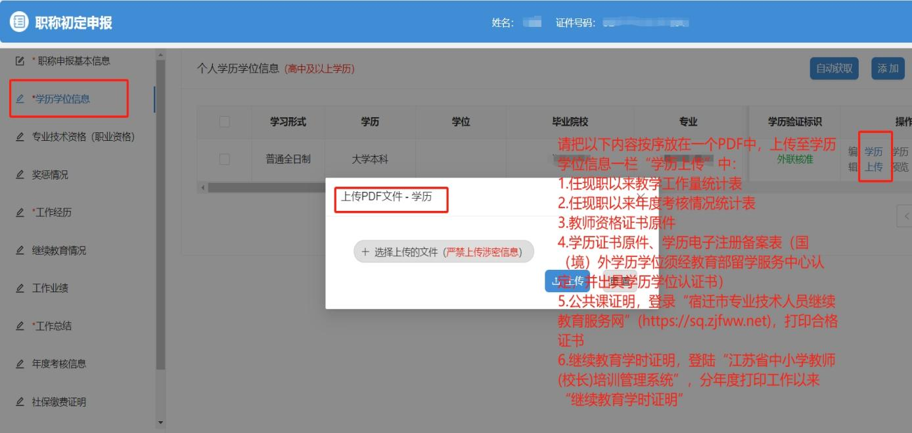

其他栏目应填尽填：

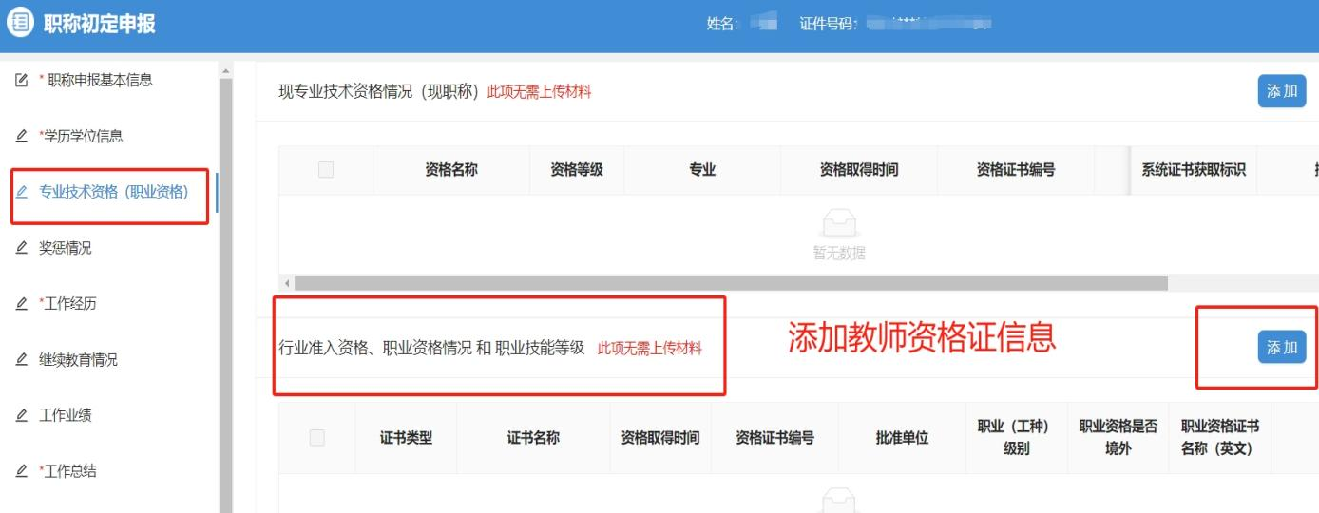

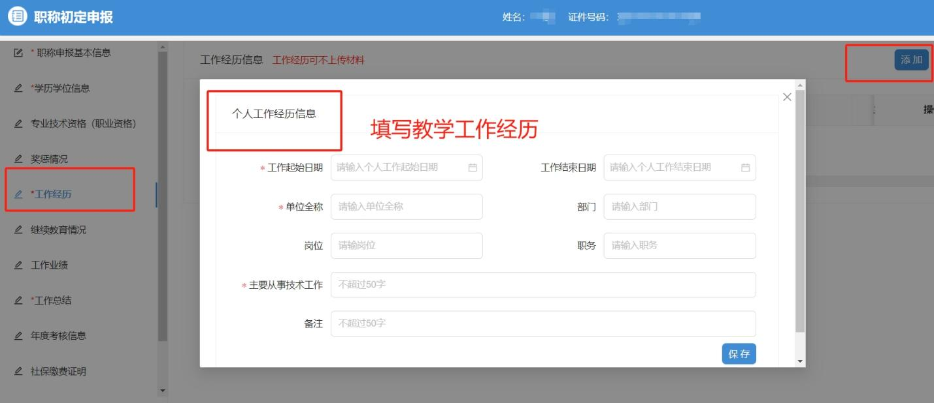

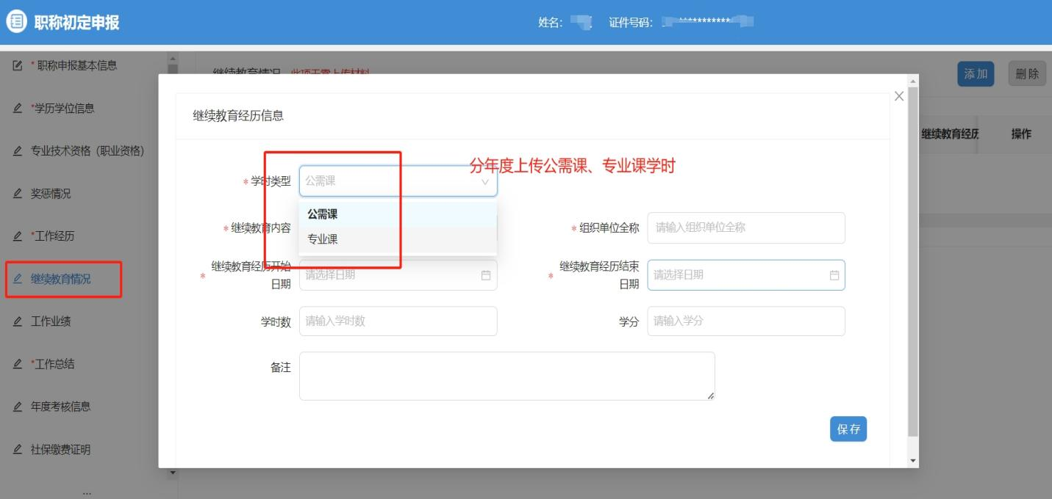

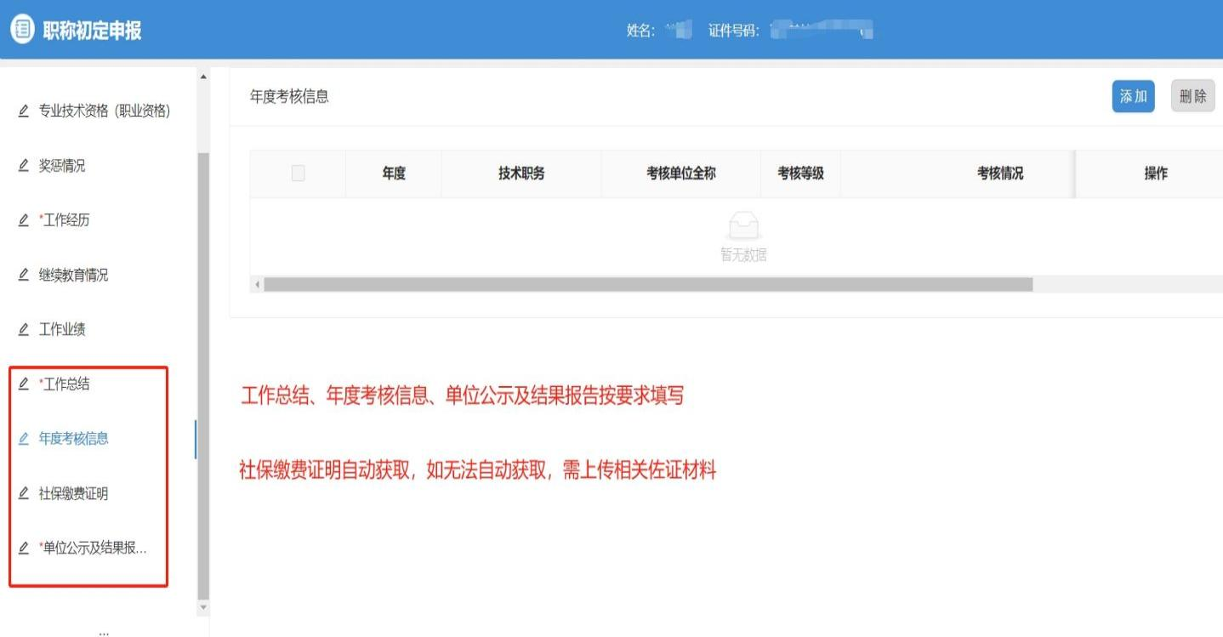

中初级认定完成线上填报后，**需提供纸质材料**，具体如下：

县区及市直单位材料：花名册（盖章）、公示情况、师德师风说明、材料真实性承诺书等。

个人材料：个人申请表2份，教学工作量统计表、年度考核表、教师资格证、身份证、学历证书、学历电子注册备案表、继续教育材料等复印件（与线上填报顺序一致，复印件需审核盖章并签字。简单装订）。个人申请表与复印件材料用夹子或别针夹好。